Modelformulier voor herroeping
(dit formulier alleen invullen en terugzenden als u de overeenkomst wilt herroepen)
— Aan
Graboo
Kanaaldijk-Noord 111,
5642JA, Eindhoven
info@graboo.nl
+31 6 86430021
— Ik/Wij (*) deel/delen (*) u hierbij mede dat ik/wij (*) onze overeenkomst betreffende de verkoop van de volgende goederen/levering van de volgende dienst (*) herroep/herroepen (*):

— Besteld op (DD-MM-YYYY) : — Bestelnummer :

— Ontvangen op (DD-MM-YYYY):

— Naam/Namen consument(en)

— Adres consument(en) :

— IBAN Rekeningnummer:

— Handtekening van consument(en) (alleen wanneer dit formulier op papier wordt ingediend)

— Datum(DD-MM-YYYY):

(*) Doorhalen wat niet van toepassing is.
Informatie rondom garantie & retour

Retourneren
U heeft het recht uw bestelling tot 30 dagen na ontvangst zonder opgave van reden te annuleren. U heeft na annulering nogmaals 14 dagen om uw product retour te sturen. U krijgt dan het volledige orderbedrag gecrediteerd. Indien u gebruik maakt van uw herroepingsrecht, zal het product met alle geleverde toebehoren en - indien redelijkerwijze mogelijk - in de originele staat en verpakking aan de ondernemer geretourneerd worden. Om gebruik te maken van dit recht kunt u contact met ons opnemen via info@graboo.nl. Wij zullen vervolgens het verschuldigde orderbedrag binnen 14 dagen na aanmelding van uw retour terugstorten mits het product reeds in goede orde retour ontvangen is.

Uitzonderingen retourneren
Uitsluiting van het herroepingsrecht is slechts mogelijk voor producten:

- Makkelijk kopieerbare producten die niet retourneerbar zijn wanneer de verzegeling is verbroken, zoals games, dvd's en cd's;
- Die snel kunnen bederven of verouderen;
c. Die duidelijk persoonlijk van aard zijn;
d. Producten die niet geschikt zijn om te worden teruggezonden om redenen van gezondheidsbescherming of hygiëne en waarvan de verzegeling na de levering is verbroken.

Identiteit ondernemer
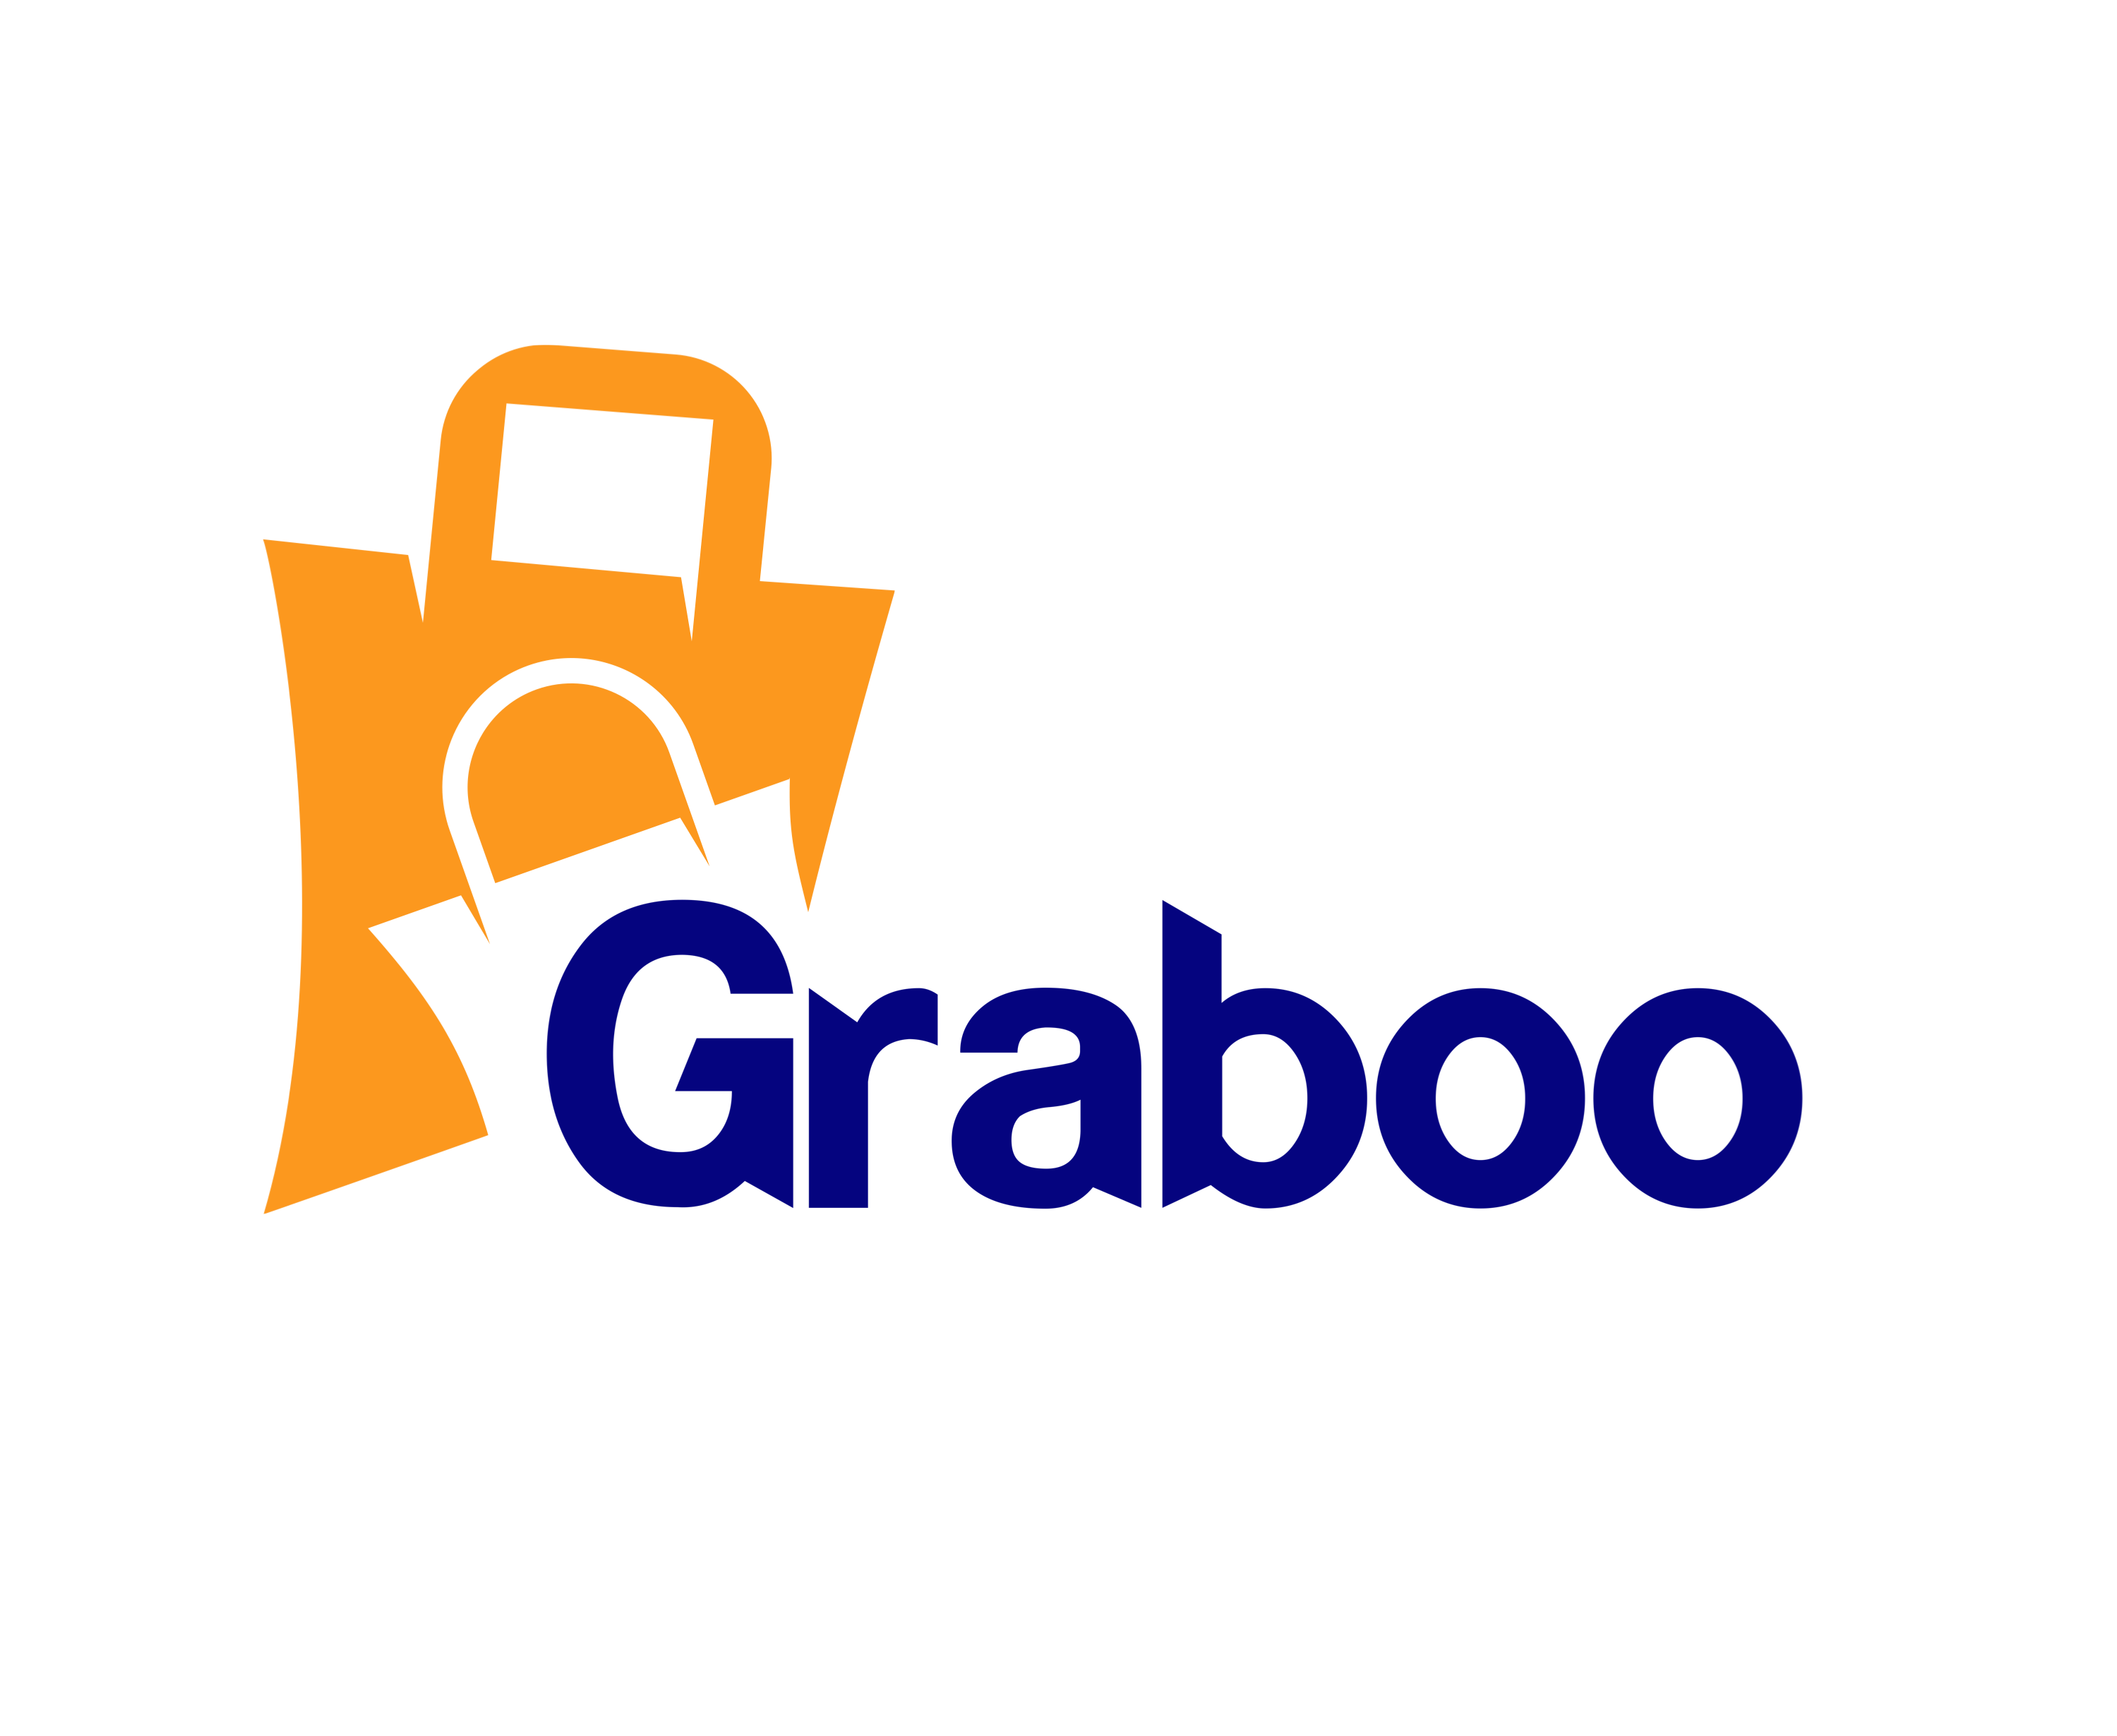
Kanaaldijk-Noord 111,
5642JA, Eindhoven
E-Mail: info@graboo.nl
Tel: +31 6 86430021
KVK : 78514274
BTW : NL003340731B02

